Les passeports EDUCFI délivrés
aux élèves du collège de Koné
Les questions financières et budgétaires sont présentes dans la vie quotidienne des élèves sans qu’ils puissent toujours en comprendre le sens. L’éducation économique, budgétaire et financière, aussi appelée EDUCFI, vise à leur faire acquérir des connaissances et des compétences afin qu’ils puissent mieux appréhender la vie économique et faire des choix en citoyens éclairés.

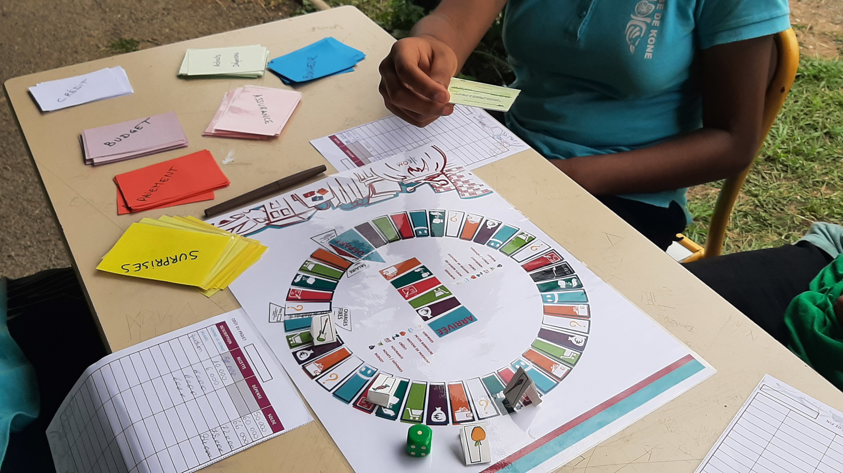

Le « Passeport EDUCFI »
La Banque de France, opérateur national de la stratégie, généralise, en partenariat avec le ministère de l’Éducation nationale et de la Jeunesse et des Sports, un passeport d’éducation budgétaire et financière, le « Passeport EDUCFI », auprès des élèves de cycle 4 (classes de 5e, 4e, 3e, dont les publics à besoins particuliers).
En Nouvelle-Calédonie, l’Institut d’Emission d’Outre-Mer est le partenaire du vice-rectorat en tant que représentant de la Banque de France.
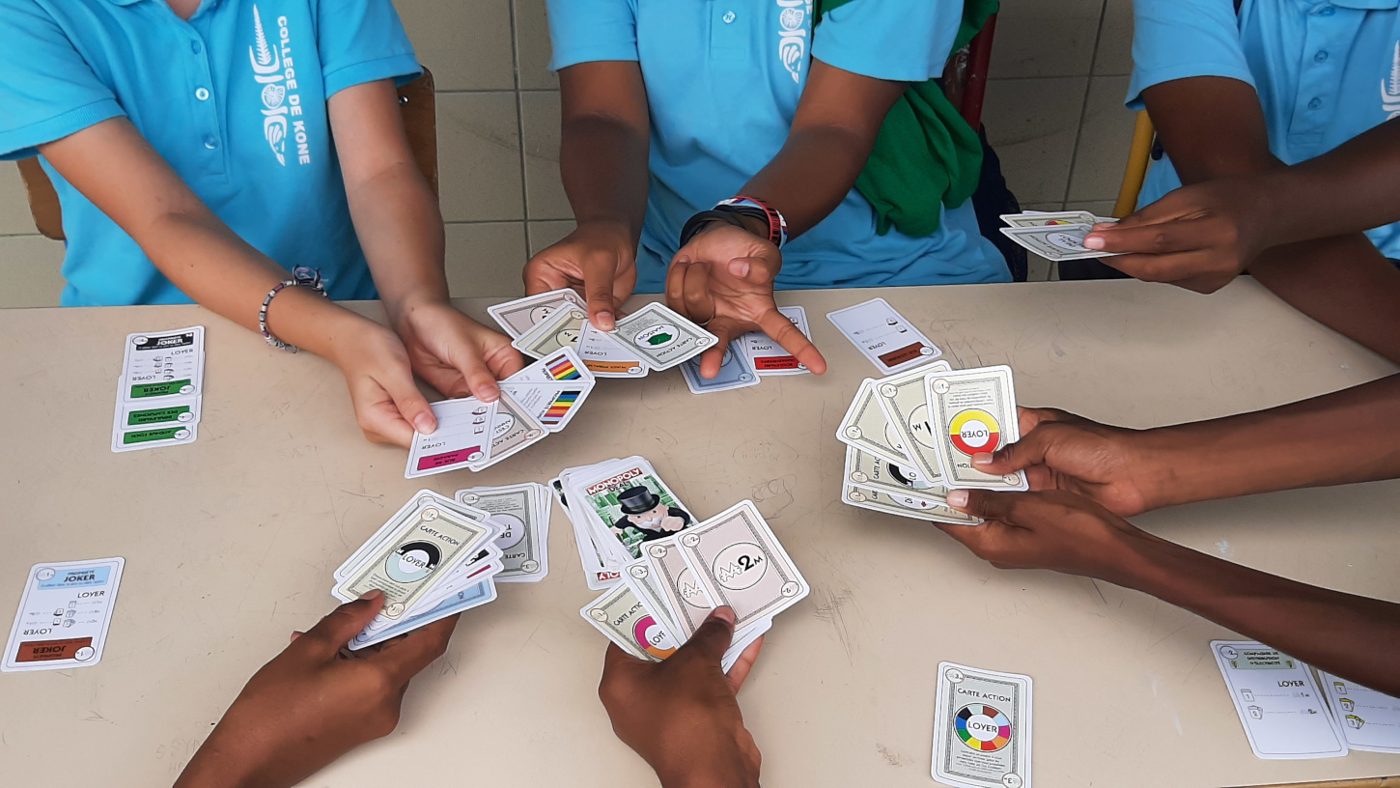
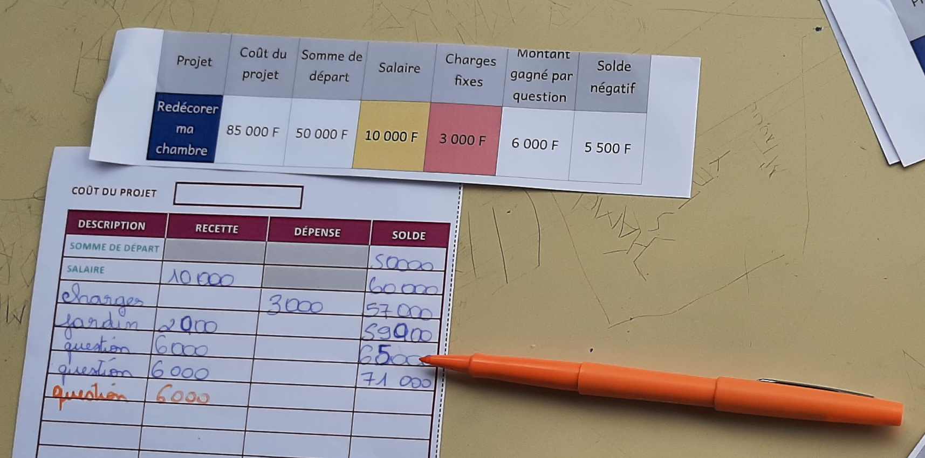
Le dispositif se décompose en :
- une phase de découverte, menée par un ou plusieurs professeurs, destinée à présenter des notions de gestion de budget, le fonctionnement d’un compte bancaire, les principaux moyens de paiement, ainsi qu’une sensibilisation sur les thèmes de l’épargne, du crédit et de la prévention des arnaques.
- un questionnaire (quiz) rempli par les élèves afin de vérifier leur acquisition de certaines notions,
- la remise du passeport EDUCFI.
Le collège de Koné a fait partie des 8 collèges du territoire ayant participé à cette expérimentation. Trois classes ont été concernées par l’évènement: une 4e SEGPA (22 élèves) , une 3e SEGPA (22 élèves) et une 3e PM (22 élèves). Seuls deux élèves n'ont pas eu le passeport car ils étaient absents le jour du questionnaire.
Les questionnaires ont été complétés le vendredi 25 mars, à la fin de la semaine EDUCFI. Les passeports ont été rendus à différents moments en fonction des périodes de stage des classes. M. Riou et M. Orthosie se sont chargés des remises de diplômes. Ils ont félicité les élèves et leur ont expliqué l'utilité d'un tel diplôme.

Les élèves ont été enchantés de cette expérience.
